Educación para el trabajo

“Formulamos el desafío y recogemos información sobre la diversidad cultural”

**(SEMANA 20)**

¡Hola! Te saluda Sebastián, seguimos con la **Actividad 2** de la **Experiencia de Aprendizaje 5**, seguiremos trabajando con el propósito de promover nuestra diversidad cultural con la participación de nuestra familia teniendo en cuenta el Design Thinking.

**En esta actividad:**

Recogeremos información mediante la técnica de “Mapa mental” o utilizando el aplicativo “Mindomo” a partir de ideas ganadoras, en la fase ‘**Definir’** e ‘**Idear’**

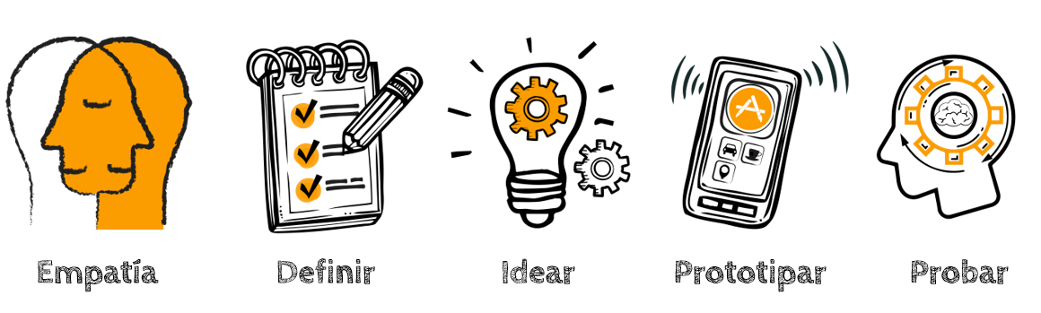

Organizamos la información

Vamos a dar inicio a la fase “Definir”. Para ello, utilizaremos la técnica “Mapa mental”, que permite mostrar de forma visual distintos conceptos y sus diferentes relaciones con los elementos que los conforman.

Para diseñar un mapa mental, debemos seguir estos pasos:

1. Trasladar el tema elegido o marco de trabajo sobre el que crearemos el mapa mental. Por ejemplo: la diversidad cultural de nuestra comunidad.
2. En el centro del mapa mental, dibujar o colocar la palabra clave. Se sugiere el centro, porque nos da libertad para ordenar la información según como vaya surgiendo.
3. Empezar a colocar la información que identificamos en la fase anterior. Si es necesario, crearemos subcategorías dentro de las ramas que hemos incluido.

(¿Te acuerdas que en la actividad anterior aplicamos una técnica llamada “Moodboard”, donde identificamos la diversidad cultural de nuestra comunidad?, Pues bien, en esta actividad, en el mapa mental, utilizaremos una parte de ella, guíate del ejemplo de mi mapa mental, y luego procedes a realizar el tuyo, para eso te dejare indicado como tendrás que hacerlo)

**El Palo Santo**

**Señor de los Milagros**

**Museo: “Señor de Sipán”**

**Las Velaciones**

**Diversidad cultural en mi comunidad**

**Bosque de Pómac**

**Pelea de Gallos**

Este fue mi mapa mental según mi región o distrito, puedes hacer el tuyo, aquí te dejo las plantillas

**Curaciones naturales**

**Rituales**

**Lugares turísticos que no se conocen**

**Tradiciones que no se valoran**

**Diversidad cultural en mi comunidad**

**Riquezas**

**Costumbres ancestrales**

Recuerda que un mapa mental debe ser entretenido y muy visual. Los materiales que se pueden emplear son rotuladores de colores, papel continuo, rotafolios, papeles o cartulinas de colores de 15 x 15 cm aproximadamente, etc.

Generamos ideas creativas e innovadoras

Ahora desarrollaremos la tercera fase denominada “Idear”. Para ello, aplicaremos la técnica “Dibujo en grupo”, que permitirá que fluyan diversas ideas solución con la participación de nuestra familia.

Las ideas solución pueden ser representadas sin necesidad de que seamos grandes dibujantes. Podemos representarlas de manera sencilla. Por ejemplo:

* Dibujar mascarillas faciales con diseños de nuestra comunidad
* Dibujar un portaalcohol con diseños que representen las costumbres de nuestra comunidad

¡Listo! A partir de las revelaciones surgidas en la fase “Definir”, es momento de aplicar la técnica “Dibujo en grupo” (por lo menos, 3 a 5 dibujos). (Aquí te doy unos ejemplos de mis ideas gráficas, puedes hacer tus ideas también según tu región)

|  |  |  |
| --- | --- | --- |
| **Idea grafica 1**  **Mascarillas faciales con pelea de gallos** | **Idea grafica 2**  **Portaalcohol con diseño del Señor de Sipán** | **Idea grafica 3**  **Protector facial con diseño del Bosque de Pomac** |
| Mascarillas: Gallo De Pelea | Redbubble |  |  |

Seleccionamos la idea solución

Antes de prototipar, es necesario seleccionar la idea solución. En esta oportunidad, nuestras ideas creativas fueron graficadas. Para poder seleccionar la idea creativa más relevante, consideraremos los siguientes criterios:

|  |  |  |  |  |
| --- | --- | --- | --- | --- |
| **Criterios** | **Ideas grafica 1** | **Ideas grafica 2** | **Ideas grafica 3** | **Ideas grafica 4** |
| Brinda solución al problema encontrado.  (0– 4) |  |  |  |  |
| Es fuera de lo común  (0– 4) |  |  |  |  |
| Aprovecha la diversidad cultural de nuestra comunidad  (0– 4) |  |  |  |  |
| Es económica  (0– 4) |  |  |  |  |
| Es fácil de implementar  (0– 4) |  |  |  |  |
| **Total del puntaje** |  |  |  |  |

(Aquí solo te dejo la plantilla, porque aquí es para que tus familiares puntúen del 0 al 4 los criterios de cada gráfica, como esto lo hemos llevado en actividades anteriores, entonces, respecto a tus gráficas, le das un valor a tu puntaje :3)

La idea gráfica ganadora será la que obtenga el mayor puntaje.

|  |
| --- |
| Idea grafica ganadora |
|  |

(Aquí seleccionas tu idea ganadora, que ya sería lo último de esta actividad)

Evaluamos nuestros avances

**Competencia**: Gestiona proyectos de emprendimiento económico o social.

|  |  |  |  |
| --- | --- | --- | --- |
| Criterios de evaluación | Lo logré | Estoy en proceso | ¿Qué puedo hacer para mejorar? |
| Sinteticé la información recogida sobre los problemas o desafíos a superar relacionados con la diversidad cultural y generé ideas creativas con la participación de mi familia. |  |  |  |

Espero que este documento te haya resultado útil :’3 ¡Nos vemos en la siguiente actividad!

Si te ayudo con estas guías, y te agrada la forma en que te ayudo, puedes agradecerme siguiéndome en mis redes:

<https://www.youtube.com/channel/UC5mNe7XZoqhQbbObpblpSZg>

<https://www.facebook.com/sebastian.durand.acosta.5891/>

***Sebastián Durand***